Индивидуальный проект. Этап №2

Дисциплина: основы информационной безопасности

Пронякова Ольга Максимовна

Содержание

# 1 Цель работы

Установить DVWA в гостевую систему к Kali Linux.

# 2 Выполнение лабораторной работы

Устанавливаем DVWA через репозиторий на гитхабе(рис.1).

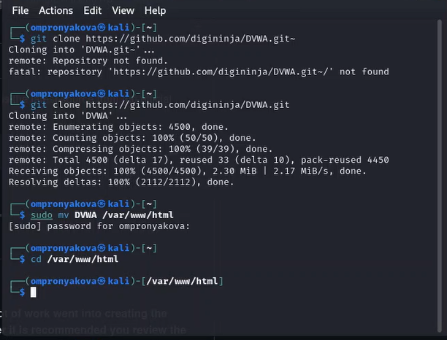

Рис. 1: Клонирование репозитория

Переходим на setup DVWA и проверяем настройки(рис.2).

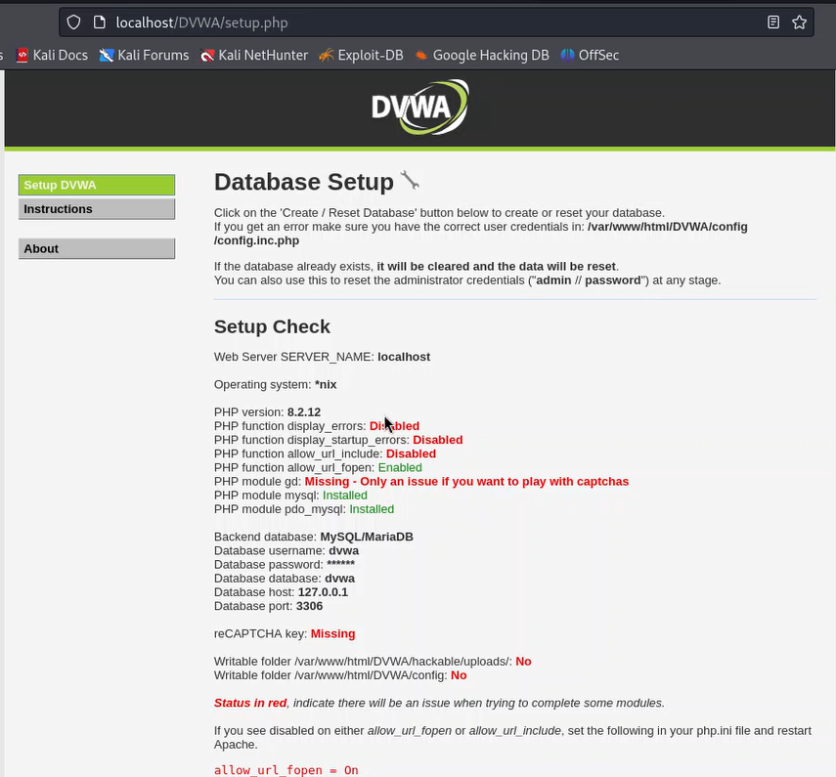

Рис. 2: Проверка настроек

Создаем database в DVWA(рис.3), (рис.4).

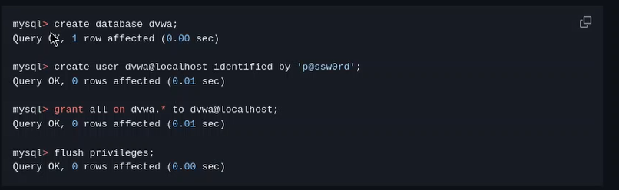

Рис. 3: Инструкция по созданию database в DVWA

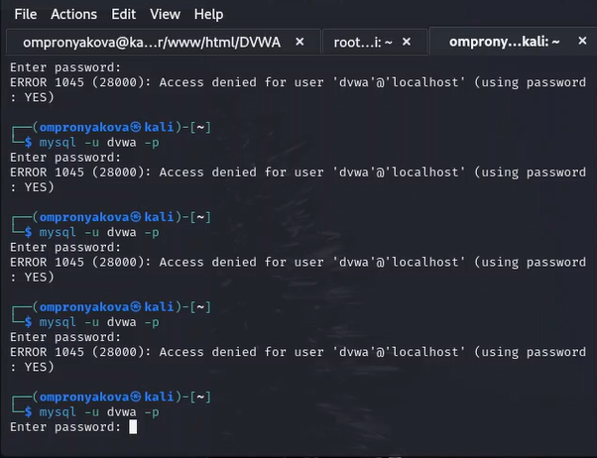

Рис. 4: Создание database в DVWA

Задаем логин и пароль на сайте(рис.5).

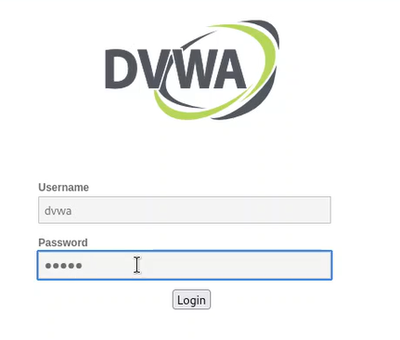

Рис. 5: Создание логина и пароля

Устраняем неполадки в настройках сайта(рис.6), (рис.7), (рис.8).

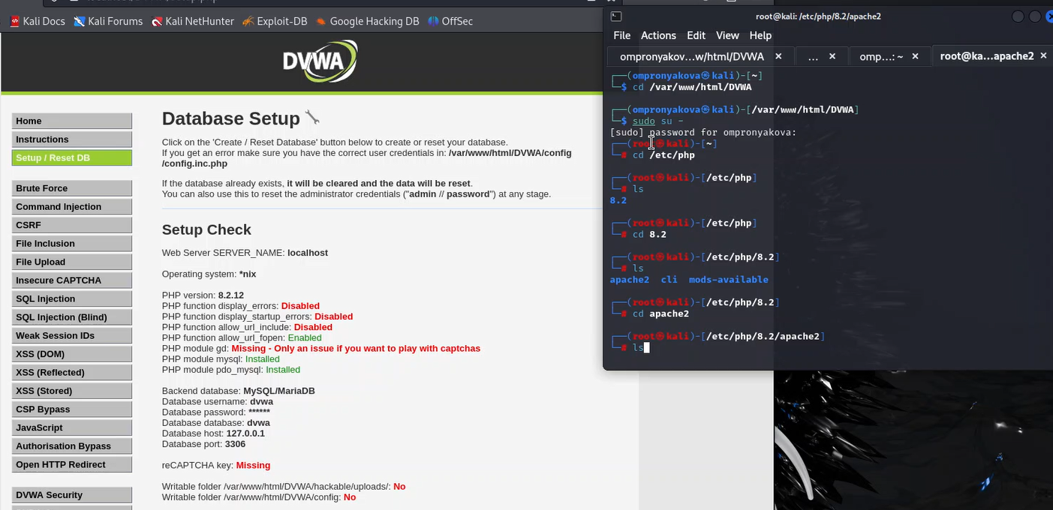

Рис. 6: Устранение неполадок

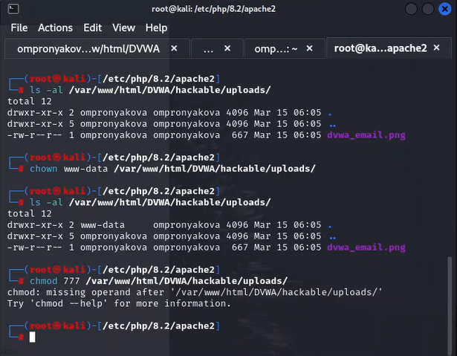

Рис. 7: Устранение неполадок

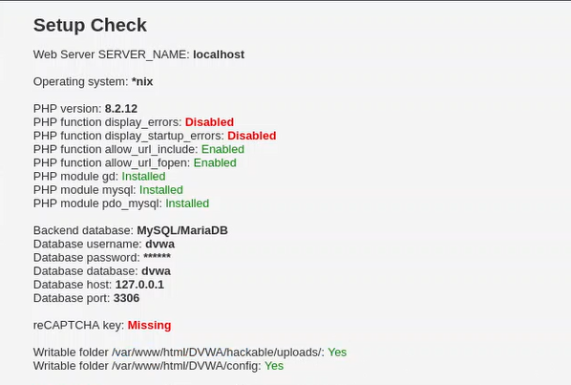

Рис. 8: Результат

# 3 Выводы

Установила DVWA в гостевую систему к Kali Linux.

# Список литературы